**智能视频摘要软件**

**模块详细设计**

作 者： 刘远一

完成日期： 2011年4月25日

签 收 人：

签收日期：

目录

1. **模块开发情况表**
   1. **UI模块**

|  |  |  |  |
| --- | --- | --- | --- |
| 模块标识符 | | | VideoMainForm |
| 模块的描述性名称 | | | UI模块 |
| 代码设计 | 计划开始日期 | |  |
| 实际开始日期 | |  |
| 计划完成日期 | |  |
| 实际完成日期 | |  |
| 模块测试 | 计划开始日期 | |  |
| 实际开始日期 | |  |
| 计划完成日期 | |  |
| 实际完成日期 | |  |
| 组装测试 | 计划开始日期 | |  |
| 实际开始日期 | |  |
| 计划完成日期 | |  |
| 实际完成日期 | |  |
| 代码复查日期/签字 | | |  |
| 源代码行数 | | 预计 |  |
| 实际 |  |
| 目标模块大小 | | 预计 |  |
| 实际 |  |
| 模块标识符 | | |  |
| 项目负责人批准日期/签字 | | |  |

* 1. **视频处理模块**
  2. **本地文件操作模块**

1. **功能说明**

|  |  |  |  |
| --- | --- | --- | --- |
| **子系统名称** | | **模块名称** | **在系统中的类结构** |
| **主**  **程**  **序** | **UI模块** | 软件系统界面 | VideoMainForm.Designer.cs |
| 界面事件响应 | VideoMainForm.cs |
| **视频处理模块** | 分析视频 | 所有视频处理的算法都是在VideoAnalyzeProcess.cs中实现，另外使用EventNode.cs类作为事件信息存储的数据结构。 |
| 播放单个/所有事件 |
| 生成所有事件视频文件 |
| **本地文件操作模块** | 本地文件读入 | FileOperation.cs |
| 本地文件写入 |

**程序模块框架图**

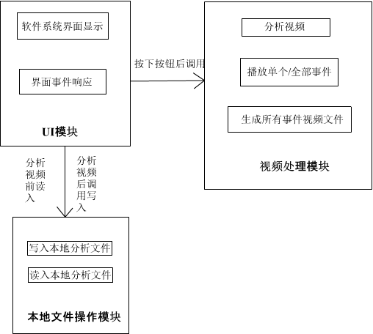

1. **设计说明**

**3.1 UI模块设计**

该子系统是整个软件系统的表现层，是用户和软件系统的交互界面。

1）功能

|  |  |  |  |
| --- | --- | --- | --- |
| 程序名称 | UI界面 | 标识符 | VideoMainForm |
| 相关数据库表 | 无 | | |
| 输入 | 鼠标点击事件，键盘输入字符 | | |
| 输出 | 显示事件列表，播放事件显示，分析结果显示等 | | |
| 程序处理说明 | 此模块主要是接收用户从鼠标或者键盘输入的信息，并对相应的按钮事件进行响应，调用其他模块的接口函数进行操作，然后显示结果。 | | |

2）性能

本模块要求UI控件显示美观，响应快速。

3）输入项

鼠标点击事件，键盘输入字符。

4）输出项

显示事件列表，播放事件显示，分析结果显示等。

5）算法

无。

6）流程逻辑

鼠标点击，键盘输入事件响应

调用分析视频模块或者本地文件操作模块进行处理

显示处理结果

7）接口

此模块没有接口。

**3.2 视频处理模块**

**3.2.1 视频分析**

1）功能

|  |  |  |  |
| --- | --- | --- | --- |
| 程序名称 | 视频分析 | 标识符 | analyzeVideo |
| 相关数据库表 | 无 | | |
| 输入 | 本地avi视频路径，软件主界面的对象 | | |
| 输出 | 保存着事件详细信息的EventNode列表 | | |
| 程序处理说明 | 此模块主要是对视频进行分析，通过帧间差分法和轮廓匹配对视频进行运动物体的检测和跟踪，然后记录下运动事件的详细信息，包括起止帧，轨迹，轮廓等，保存在EventNode数据结构中，最后得出一个保存事件列表的EventNode列表。 | | |

2）性能

本模块要求分析视频的事件要小于源视频文件时间长度的五分之一。

3）输入项

本地avi视频路径。

4）输出项

保存着事件详细信息的EventNode列表。

5）算法

帧间差分法。

6）流程逻辑

读入本地avi视频文件

使用帧差法进行运动物体的检测

使用轮廓匹配进行运动物体跟踪

提取事件的详细信息

将信息保存到EventNode数据结构中

生成事件列表

7）接口

此模块的接口函数为static public void analyzeVideo(string filePath, VideoMainForm form)，其中参数filePath为本地视频路径，参数form为软件主界面对象。

**3.2.2 播放单个事件**

1）功能

|  |  |  |  |
| --- | --- | --- | --- |
| 程序名称 | 播放单个事件 | 标识符 | playSingleEvent |
| 相关数据库表 | 无 | | |
| 输入 | 本地avi视频路径，事件的下标 | | |
| 输出 | 显示框出轮廓的指定事件 | | |
| 程序处理说明 | 此模块主要是从EventNode数据结构中读取指定事件的详细信息，然后将此事件播放出来，这个事件必须用矩形框框出最小轮廓，以便识别。 | | |

2）性能

本模块无性能要求。

3）输入项

本地avi视频路径。

4）输出项

显示框出轮廓的指定事件。

5）算法

此模块无算法。

6）流程逻辑

读入本地avi视频文件

从EventNode数据结构中读取指定事件的详细信息

在视频中定位事件的时间轴

显示事件的运动

用矩形框框出事件的最小轮廓

7）接口

此模块的接口函数为static public void playSingleEvent(int index)，其中参数index为选中事件的下标。

**3.2.3 播放所有事件**

在这个模块中，播放事件请参考3.2.2，这里主要介绍生成本地视频文件。

1）功能

|  |  |  |  |
| --- | --- | --- | --- |
| 程序名称 | 生成所有事件的视频文件 | 标识符 | playAllEvent |
| 相关数据库表 | 无 | | |
| 输入 | 本地avi视频路径 | | |
| 输出 | 所有事件的本地视频文件 | | |
| 程序处理说明 | 此模块主要是从EventNode数据结构中读取所有事件的详细信息，将这些事件的最小轮廓提取出来，整合到同一个视频中去播放，并保持到本地avi视频文件中。 | | |

2）性能

要求能同时生成200个以上的事件视频（这受限于内存大小）。

3）输入项

本地avi视频路径。

4）输出项

所有事件的本地视频文件。

5）算法

此模块无算法。

6）流程逻辑

读入本地avi视频文件

从EventNode数据结构中读取所有事件的详细信息

提取每一个事件的最小轮廓大小

将所有事件每一帧整合到同一个视频中

生成本地视频文件

7）接口

此模块的接口函数为static public void playAllEvent()。